VRMicroscope：融合交互式显微仿真与任务状态感知 AI 指引的虚拟现实教学系统
匿名作者

摘要—本文提出 VRMicroscope，将交互式显微仿真与任务状态感知 AI 指引结合。虚拟实验室支持样本操作、观察、调焦、照明与物镜调整、部件查看，以及数值孔径、空间频率、结构光和 THz s-SNOM 教学模块，明确区分教学视觉映射、简化模型与标定测量。助手结合项目知识、界面状态和可用动作，由程序校验指引，并支持空间标记及经用户确认的中英文语音输入。探索性研究中，19 人有 18 人完成核心流程（94.7%），SUS 均值为 82.4/100，未加权 NASA-TLX 为 32.4/100。固定状态后端回归包含 26 例、每例三次：42 条操作建议均可用，导航目标匹配为 12/12；后续作者复核认可 75/78 条最终回答（96.2%），三条 GC01 回答在修订后的解释标准下被判定应先澄清。后端延迟中位数为 1.82 秒。复用案例与单组研究支持可行性，并揭示动作可用性与指引获认可之间的区别，不据此推断普遍 AI 准确率或因果学习增益。本文贡献是以共享任务状态连接显微交互、有科学边界的仿真和对话指引。
关键词—虚拟现实；显微镜教学；交互式仿真；任务状态感知；大语言模型；语音输入。
Abstract—VRMicroscope integrates interactive microscopy simulation with task-state-aware AI guidance. Its VR laboratory supports specimen handling, observation, focus, illumination and objective adjustment, component inspection, and instructional modules for numerical aperture, spatial frequency, structured illumination, and THz s-SNOM. Authored visual mappings and simplified models are distinguished from calibrated measurement. The assistant combines project knowledge, interface state, and available actions; application code validates guidance and supports spatial markers and user-confirmed Chinese/English speech input. In an exploratory study, 18 of 19 participants completed the core workflow (94.7%); mean SUS was 82.4/100 and unweighted NASA-TLX was 32.4/100. A fixed-state gateway regression used 26 cases repeated three times. All 42 operating recommendations were available and 12/12 navigation targets matched; subsequent author review accepted 75/78 final answers (96.2%), with three GC01 responses judged to require clarification under a revised interpretation. Median gateway latency was 1.82 s. These reused-case and single-group results support feasibility and expose a distinction between available actions and accepted guidance; they do not establish general AI accuracy or causal learning gains. The contribution is a shared state representation connecting interaction, bounded simulation, and conversational guidance.

I. 引言
显微镜实训不仅要求学习者辨认三维仪器，还需要完成放样、调焦、照明调整和物镜切换，并解释观察视野为什么发生变化。虚拟实验室可以为这些操作提供可重复探索的环境，但必须说明哪些反馈对应真实原理，哪些只是为了便于教学而设计的表达。
VRMicroscope 将物件、控制、视觉反馈和实验界面与 AI 助手结合，使问题对应项目知识和当前可进入的活动。核心问题是保持界面状态、仿真边界和建议一致：项目未实现的针孔调整或 Z-stack 不能作为操作推荐，当前面板已有的实验入口则应直接使用。
本文的主要贡献为：
- 构建连接样本操作、调焦与照明反馈、结构认知及三类进阶教学模块的显微实验环境，明确各项输入、输出和建模边界。
- 设计结合项目知识、当前部件说明、可用动作目录、响应校验、空间标记与确认式语音输入的 AI 指引架构。
- 通过 78 次真实模型请求评价动作可用性及人工复核的指引质量，并报告 19 名参与者的探索性用户研究，区分后端回归结果、感知可用性、工作负荷及未经对照验证的学习增益。
系统面向操作熟悉与概念探索；真实仪器迁移、定量成像及 AI 的额外学习收益不在现有证据范围内。

II. 相关工作与研究定位
沉浸式教学助手正从通用聊天转向具体学习任务。Chheang 等分别报告 VR 解剖助手的任务表现、SUS、NASA-TLX、存在感和访谈 [1]；Geris 和 Alce 记录语音 XR 辅导的延迟、反馈长度与成本 [2]；SpatialTutor 则结合物体感知、空间提示和 LLM 流程支持 [3]。这些工作说明交互性能、任务结果、主观体验和学习效果应分开评价。
本文关注显微镜学习活动与指引之间的对应关系。一个操作不仅需要在当前界面中真实可用，其反馈也需要在明确的仿真科学边界内解释。因此，本文将 AI 视为实验环境中的受约束辅导层，而不是能够自主控制仪器的智能体；评价时也将实现级约束行为与用户层面的可用性结果分开报告。
定量共聚焦显微方法提供科学参照 [4]，数值孔径与空间频率资料支撑概念呈现 [5]、[6]；但项目没有标定的共聚焦采集链路，图形映射也不等同于真实仪器测量。

III. VR 实验环境与仿真边界

A. 实验室组织与交互状态
Unity 实验室支持桌面和 XR 交互。Roaming、Observing、Tutorial 与局部实验状态共同决定可用活动；帧边界状态切换和独立教程检查减少输入冲突。AI 对话框打开时阻止实验输入，玩家需关闭后操作。图 1 将样本处理、观察、仪器调整、部件查看和关联实验置于同一环境中。

表 I
项目现有活动的输入、输出与教学边界。
活动与玩家输入 | 实际输出 | 预期教学联系 | 建模边界
拾取、放置、观察和取出样本 | 运行时样本的父对象、姿态、可见性与观察环境变化 | 建立样本放置与仪器观察的联系 | 脚本化对象操作，未经接触力学验证
粗细调焦与切换物镜 | 随焦点参数变化的显隐、透明度、渲染反馈及视野大小 | 先搜索可观察区间，再精细调整 | 人工设定焦点区间，没有共聚焦点扩散函数计算
调整照明 | 光锥线宽与样本着色器亮度输入变化 | 比较照明设置与观察效果 | 无量纲显示增益，非标定照度
SuperAssembly 与选择部件 | 展开布局、部件说明及关联实验按钮 | 连接结构、功能与学习活动 | 示意性分离，不评价真实机械装配
调整数值孔径 | 光锥几何与样本外观示意变化 | 探索收集角与 NA | 固定介质教学模型，NA 不唯一决定倍率
选择空间频率与照明 | 光栅/衍射示意及源于样本纹理的傅里叶显示 | 连接周期结构、衍射与频谱支持范围 | 简化结构光说明
选择 SNOM 探针并控制演示 | 安装、敲击、扫描动画及示意图像 | 理解近场显微工作流程 | 使用合成输出的流程演示

B. 样本操作与观察
拾取样本会创建附着于手部的带标签运行时副本；距离和手持对象检查通过后，程序统一姿态与比例并移入观察环境。样本归属、调焦可见性和观察状态独立维护。显微图像相机通过渲染纹理输出到仪器屏幕，切换物镜则改变其正交尺寸。

C. 调焦、物镜与照明反馈
调焦练习通过较大的粗调步长寻找样本可观察区间，再以细调改善显示。设 $v$ 为无量纲滑块值，$j$ 为物镜索引，$f_{j}$、$r_{j}$、$c_{j}$ 分别为该物镜的焦点中心、可见区间半宽和完全不透明区间半宽。定义 $e_{j}=|v-f_{j}|$，样本在 $e_{j}≤r_{j}$ 时激活，其透明度为：
$$α_{j}(v)=\left\{\begin{matrix}1, & e_{j}<c_{j}, \\ 1-\frac{e_{j}-c_{j}}{r_{j}-c_{j}}, & c_{j}≤e_{j}≤r_{j}.\end{matrix}\right.$$
区间外样本隐藏，区间内以 $300e_{j}/r_{j}$ 设置渲染焦点参数。物镜标签 5、10、50、100 的可见半宽为 0.17、0.13、0.07、0.04，粗细调增量比为 25:1。这些值定义视觉反馈和操作灵敏度，并非标定位移或针孔传递函数。
切换物镜会旋转转盘并改变观察尺度，照明则改变光束线宽和无量纲着色器输入。焦点中心、显示增益和相机尺寸均为软件配置，物理标定需另行评价。

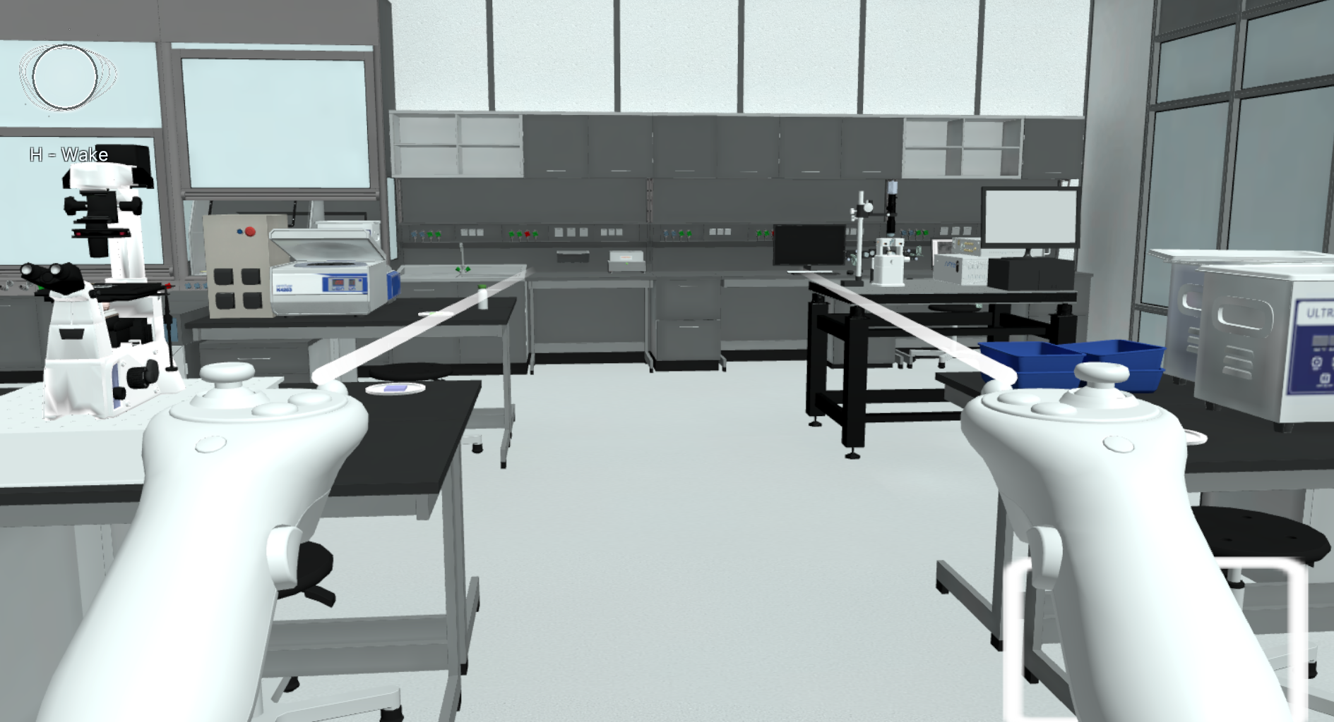  (a) 含显微镜、样本区和助手入口的实验室全景。 | 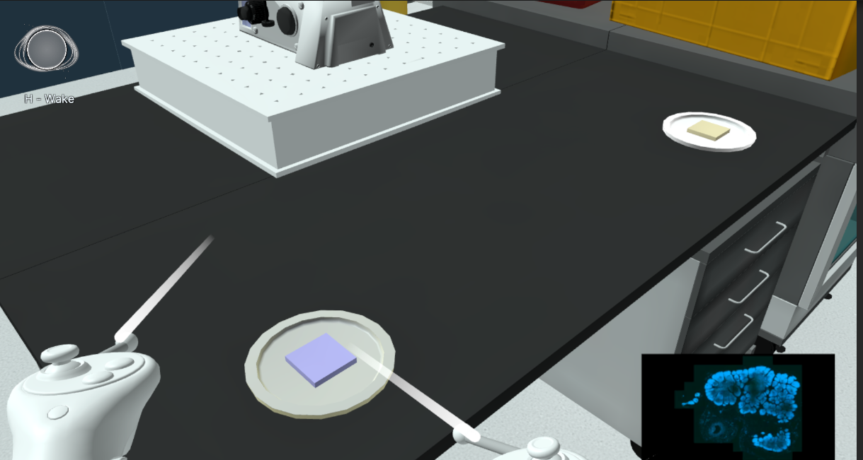  (b) 样本操作区域。
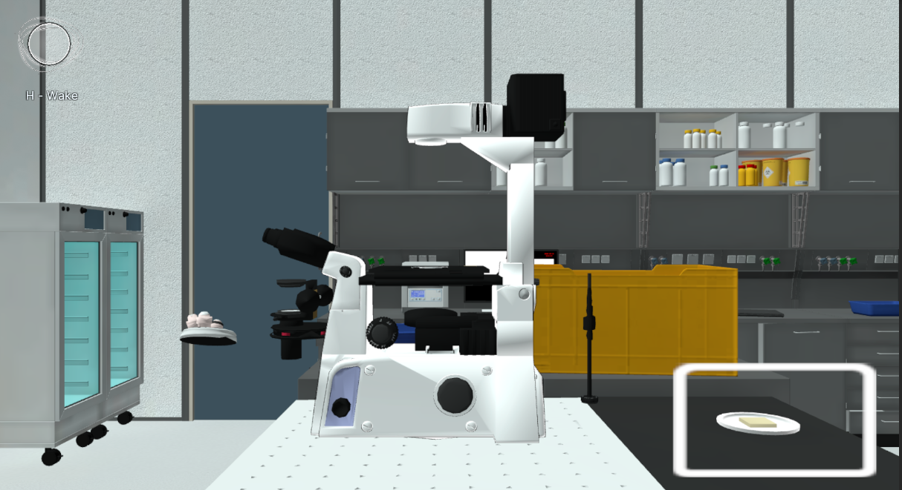  (c) 显微镜部件展开查看。 | 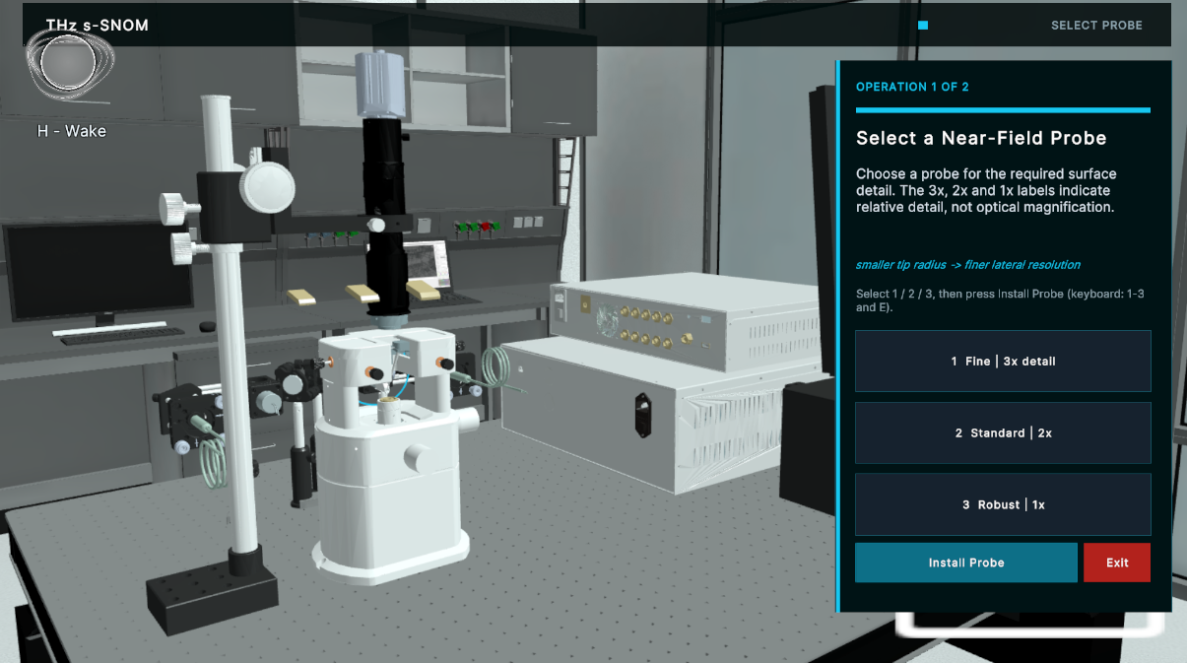  (d) SNOM 探针选择区域。
图 1. VRMicroscope 学习环境与核心活动。学习者在同一实验室中进行样本操作、显微观察、部件探索和 SNOM 流程演示，并通过助手获取相关解释与指引。各分图为项目运行时的代表性画面。

D. 结构认知与教程限制
SuperAssembly 从模型中心展开部件，学习者可选择部件并查看名称、功能和关联实验。上部光学组件关联 NA，物镜关联空间频率；说明和可用入口共同构成 AI 上下文。教程完成记录只表示操作要求已满足，不代表概念掌握。

E. 数值孔径实验
NA 模块提供 0.03–0.95 的滑块范围，在固定折射率 $n=1$ 下使用：
$$NA=nsinθ, θ=arcsin(NA/n).$$
$θ$ 为光锥半角，界面同步更新角度和光锥几何 [5]、[7]。倍率锚点与外观仅用于示意；NA 不等同于倍率，显示变化也不是亮度、景深或分辨率的定量测量。

F. 空间频率与结构光教学显示
空间频率界面提供 250、125、62.5 线/mm 三档光栅及照明选择。设空间频率为 $ν_{g}$、示意波长为 $λ$、示意焦距为 $f_{obj}$，图示采用：
$$D=\frac{1}{ν_{g}}, sinψ=\frac{λ}{D}, ρ=f_{obj}tanψ.$$
其中 $ρ$ 表示后焦平面偏移，区别于下文的样本频谱。小角度下 $ρ/f_{obj}≃λ/D$，可将光栅间距与衍射位置联系起来 [6], [8], [9]。
样本纹理转为标量场后，经 Hann 窗减弱边界效应 [10]，乘 $(-1)^{x+y}$ 居中零频，再由行列 radix-2 FFT 计算频谱 [11]。默认尺寸为 $128×128$（支持 64–256 的二次幂），随后进行对数压缩和显示归一化。
记样本频谱为 $O(k)$，照明载波为 $k_{0}$，调制度为 $μ$，照明相位为 $φ$。标准 SIM 的理论背景可概括为 [12], [13]：
$$\begin{matrix}G_{φ}(k)=H_{opt}(k)[O(k) \\ +\frac{μ}{2}e^{iφ}O(k-k_{0}) \\ +\frac{μ}{2}e^{-iφ}O(k+k_{0})].\end{matrix}$$
$H_{opt}$ 为理论光学传递函数。当前混合面板仅演示一对移位侧带，其显示前幅值为：
$$B(k)=P_{demo}(k)\left|\frac{μ}{2}\left[O(k-k_{0})+O(k+k_{0})\right]\right|.$$
$P_{demo}$ 是代码定义的示意 pupil 权重，并非实测 $H_{opt}$；$B$ 还会经过显示映射。另一面板组合 0°、60°、120° 的中心及移位覆盖。两者用于区分频谱搬移和多方向覆盖，没有执行多相位采集、相位分离或定量重建。
对应的运行时反馈汇总于图 2。

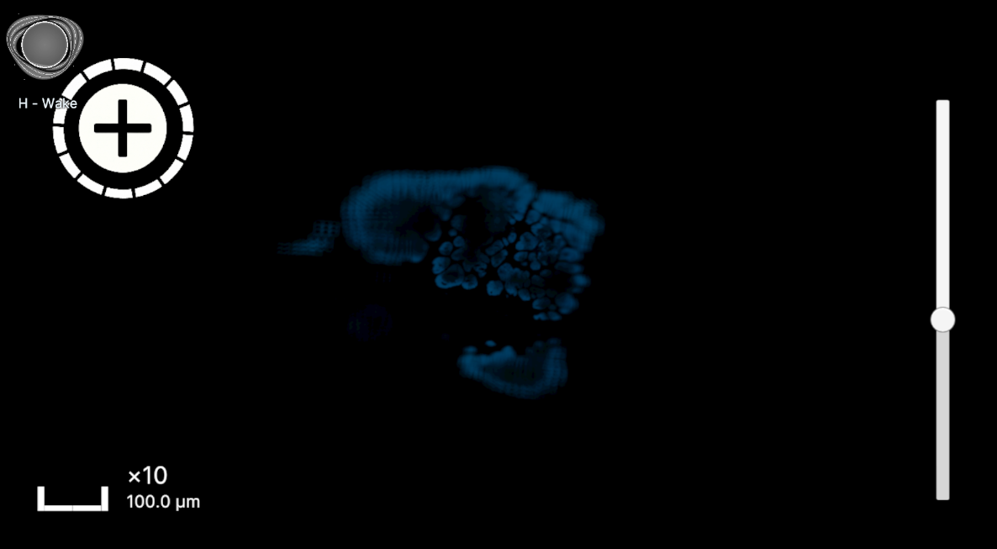  (a) 调焦状态一。 | 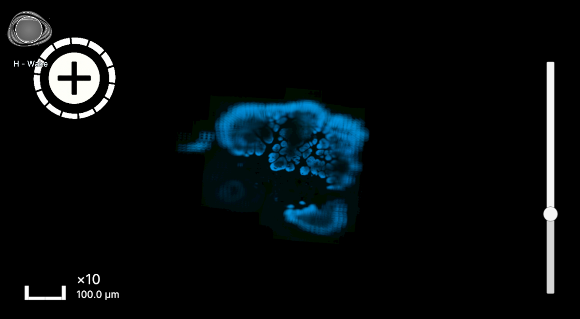  (b) 调焦状态二。 |  | 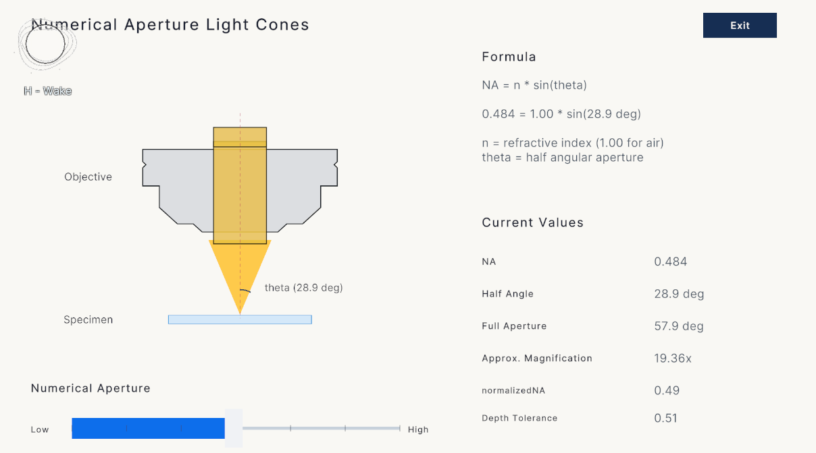  (c) 数值孔径设置与光锥反馈。
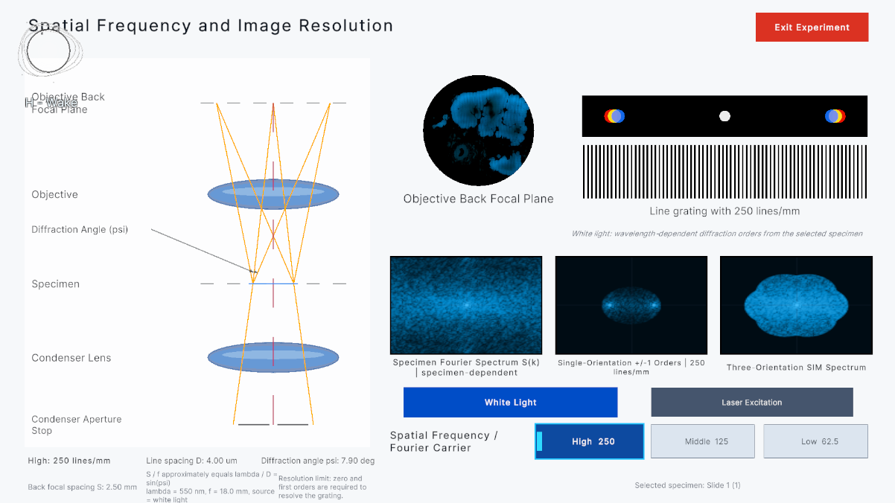  (d) 较高载波频率。 |  | 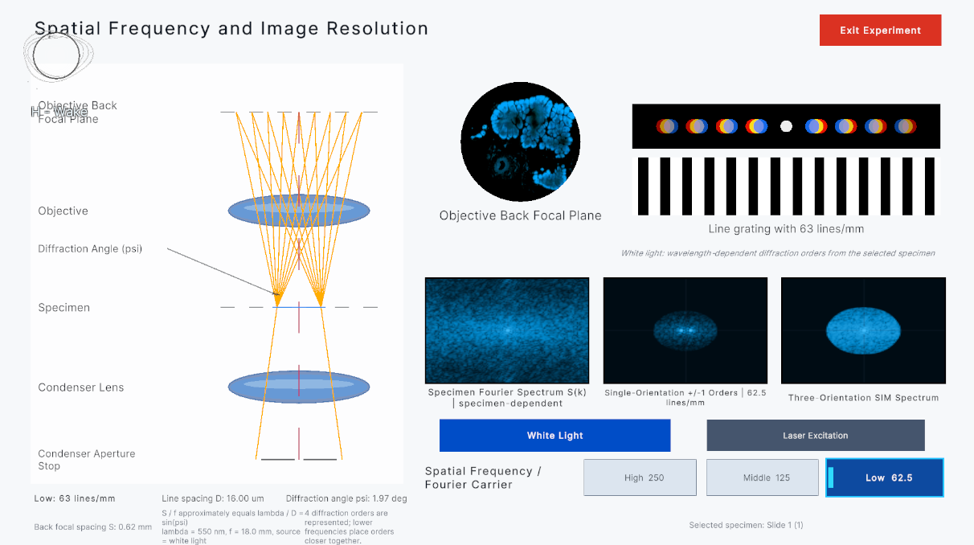  (e) 较低载波频率。
图 2. 教学输入与可观察反馈的对应关系。调焦、NA 和照明载波分别改变样本显示、光锥几何及侧带/支持范围；光学反馈包含人工映射和简化数值显示。截图用于说明输入变化及其视觉反馈，不宣称经过标定的光学测量。

G. THz s-SNOM 演示
SNOM 模块覆盖探针选择、安装、启动、THz 产生与传播、敲击、近场耦合、背景抑制和栅格扫描 [14]–[17]。动画、扫描光标、合成波形和图像连接阶段与输出；高次谐波显示用于说明近场贡献与背景的分离 [16]、[17]。3×、2×、1× 表示相对教学细节，本模块不对实测信号解调，也不执行幅相反演或介电常数求解。

IV. 与实验环境结合的 AI 指引

A. 对话入口与知识数据流
角落小助手提供本地问候；明确提交的问题经 Python 网关发送到 DeepSeek。网关组合版本化的项目知识、交互描述、状态快照和共享动作目录，模型无需访问项目文件或画面。语音先形成可编辑草稿，用户确认后进入同一问答流程。

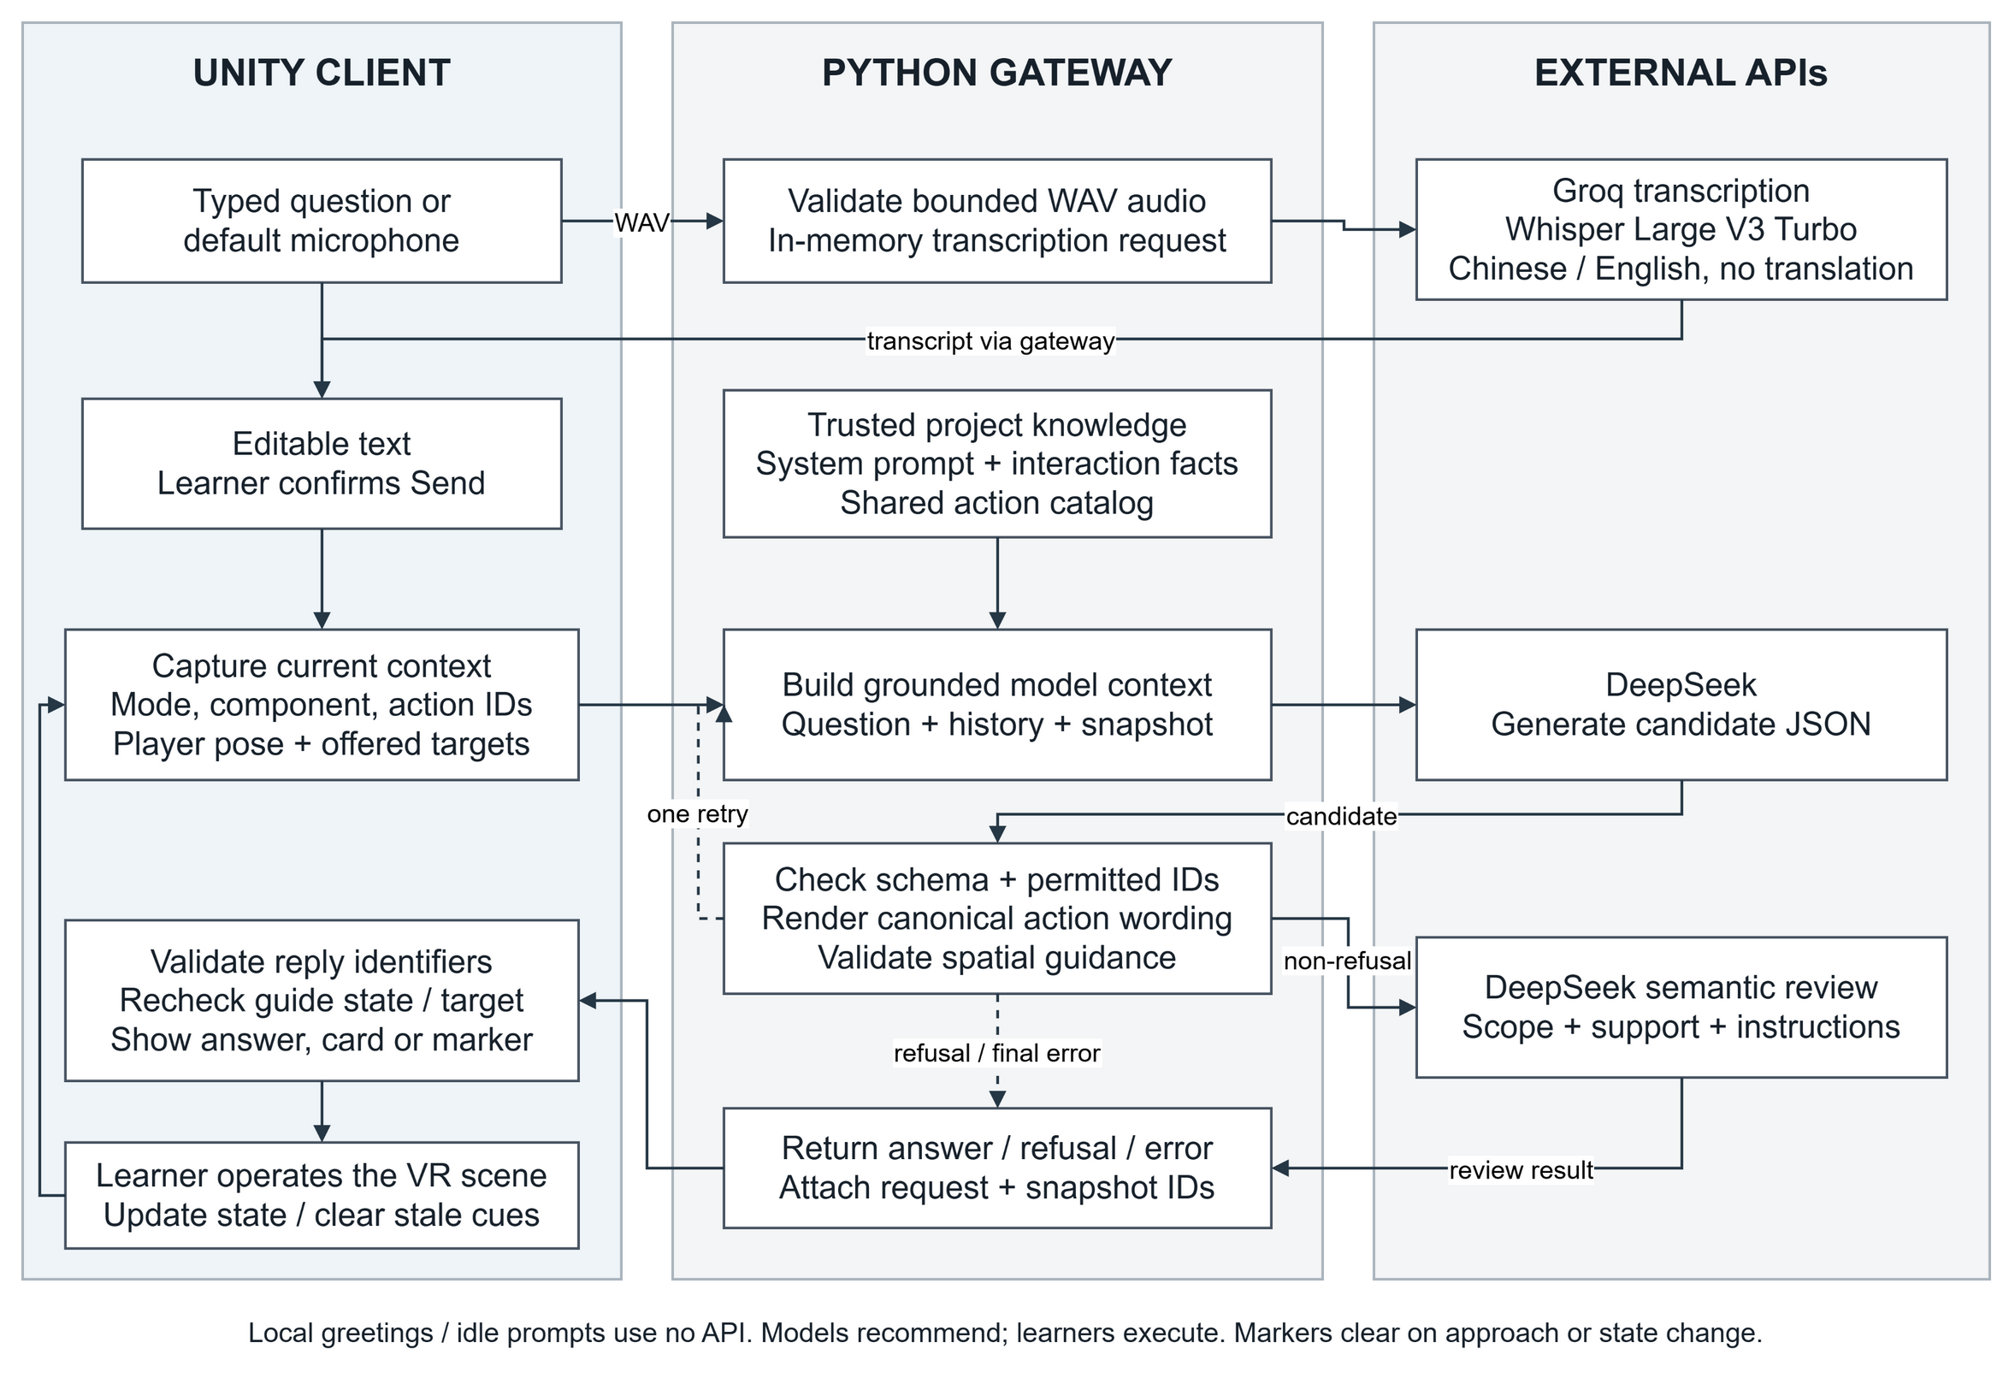
图 3. 状态约束的问答架构。模型选择候选解释或指引，程序负责可用性校验、操作文案和响应时效；格式修复保持同一状态权限，实验操作由玩家完成。

B. 任务状态与可用活动

表 II
VR 活动与 AI 上下文的对应关系。
VR 情境 | 提供的信息 | 支持的指引
样本操作 | 手持对象、放置状态、可用动作 | 拾取、放置、观察或取出
显微观察 | 模式、观察点、可用控制 | 调焦、亮度或物镜操作说明
部件查看 | 名称、说明、关联实验、可用启动动作 | 部件解释及实验入口
NA/空间频率 | 当前模块参数和控制 | 参数含义与当前操作
SNOM | 阶段、探针、播放及部件模式 | 当前流程和前置条件
空间定位 | 可用目标、世界位置、玩家朝向及尺度 | 仪器区域或具体样本标记

快照不含焦点值、误差、物镜索引或图像质量。因此助手只能说明控制方法与观察目标，不能计算保证改善清晰度的方向；非活动模块的默认值不作为读数。

C. 受约束生成与一次格式修复
设 $C$ 为共享动作目录，$P(a,s)$ 为状态 $s$ 下动作 $a$ 的可用性条件，则：
$$A(s)=\{a∈C∣P(a,s)\}.$$
Unity 根据界面、控制器、距离和绑定生成 $A(s)$。DeepSeek 返回解释、指引、澄清或拒答；操作与位置指引分别选择一个允许动作或目标，后端及客户端在显示前验证。
合法操作使用目录中的标准步骤。候选 JSON、字段或动作未通过结构检查时，系统按原问题和快照最多重生成一次，权限保持不变；超时和上游异常不按格式错误重试。
非拒答候选再接受范围、事实支持和目标一致性审核。若范围及事实均通过，但非指引回答夹带直接操作步骤，则允许一次额外重生成，删除步骤或选择合法动作，再次校验和审核。生成与审核使用同一模型，故这只是附加检查而非独立正确性保证；拒答、格式错误、访问异常和超时分别报告。

D. 连续学习与响应时效
部件指代由当前名称和说明解析；体验请求优先关联实验，下一步请求结合近期目标与可用前置动作。事后复核发现通用下一步问题存在歧义，第 VI-F 节区分受测策略与后续澄清修订。每次请求保存状态与快照标识，客户端显示前复查内容和权限并拒绝过期建议。提示卡可在对话框关闭后保留，但不会执行或标记操作完成。

E. 仪器与样本空间定位
部件、NA 和空间频率指向显微镜站，SNOM 指向独立装置；红、绿、蓝、黄样本是不同目标。只有快照提供的对象可被标记，因此这是目标定位而非通用路线规划。
设目标相对玩家的水平位移为 $Δ_{h}$，每米场景单位为 $u$，显示距离为：
$$d=∥Δ_{h}∥/u.$$
$β$ 离散为前（$|β|≤{45}^{∘}$）、后（$|β|≥{135}^{∘}$）及左/右，客户端应用时重新计算。轮廓和光柱成功创建后才确认标记；显示距离取包围盒中心，到达判断取最近点并使用 1.2 m 默认阈值。靠近、取消、超时或状态切换均会清除标记。

F. 确认式中英文语音输入
语音入口通过默认麦克风录制不超过 30 秒，转为单声道 PCM16 WAV（优先 16 kHz），并由 Groq whisper-large-v3-turbo 转写 [18]。系统不请求翻译；可编辑文本经用户确认后进入同一状态校验链路，准确率和延迟留待后续评价。

V. 综合学习情境

A. 样本观察与有限状态下的调焦建议
学习者放置样本、进入观察、切换物镜并以粗细调寻找焦点。助手可选择允许的调焦动作并说明观察目标，但不能读取焦点误差、诊断黑屏或从快照缺失的图像计算调整方向。

B. 从部件提问进入实验
SuperAssembly 中选中上部光学组件会提供 NA 说明和启动动作；助手解释后，学习者关闭对话框、进入实验并比较光锥变化。物镜同样关联空间频率；若玩家在其他区域，系统标记共享的显微镜站，而不会虚构独立实验台（图 4）。

C. SNOM 前置条件与响应变化
SNOM 助手只建议当前允许的探针选择、安装、等待、退出或启动动作；安装完成后才开放启动，随后进入敲击、耦合和扫描。客户端拒绝不再匹配状态的返回动作。该情境说明流程耦合，不构成对抗鲁棒性结论。

VI. 评价方法与结果
评价将确定性的实现一致性检查与流程完成、可用性和工作负荷的探索性用户研究分开，避免混淆代码行为、交互结果和学习效果 [1]。

A. 评价问题与实现级一致性检查
为便于报告，本文将用户研究组织为两个评价问题：
- RQ1（流程可行性）：参与者能否在 VR 环境中完成样本操作、显微观察、调焦/照明调整和结构探索等核心任务？
- RQ2（感知体验）：参与者如何评价系统的整体可用性与任务工作负荷？
实现检查涉及动作集合生成、目录外或不可用标识拒绝、过期响应保护及空间几何计算。第 VI-F 节另报告固定快照下的模型／后端响应及延迟，未执行实时客户端的时效检查或标记行为。确定性一致性不作为“AI 准确率”，帧率与语音性能仍不属于本次测量。

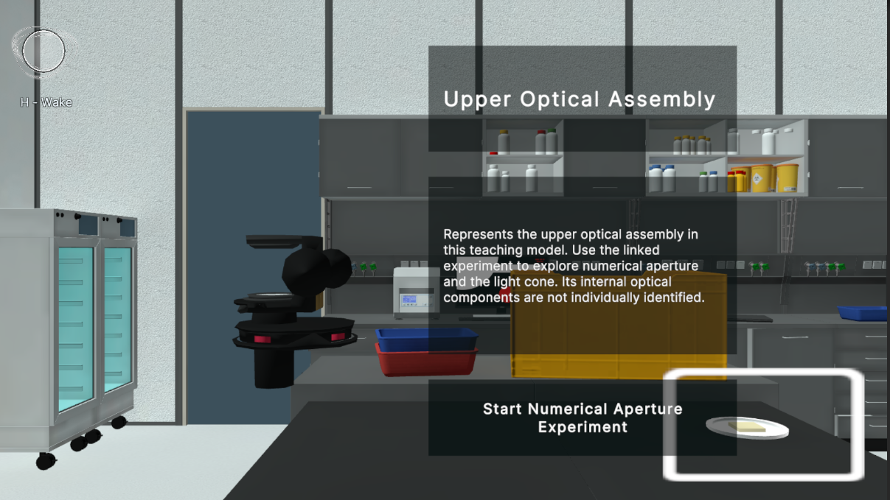  (a) 部件说明及可用实验入口。 | 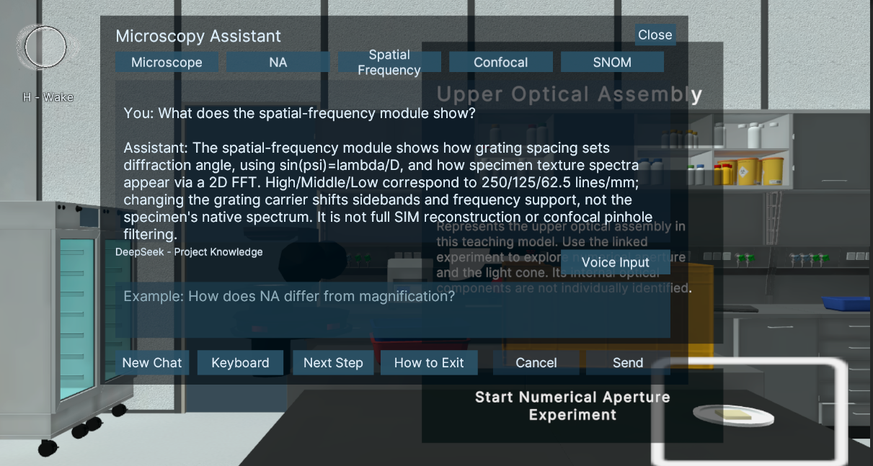  (b) 针对当前模块的上下文解释。
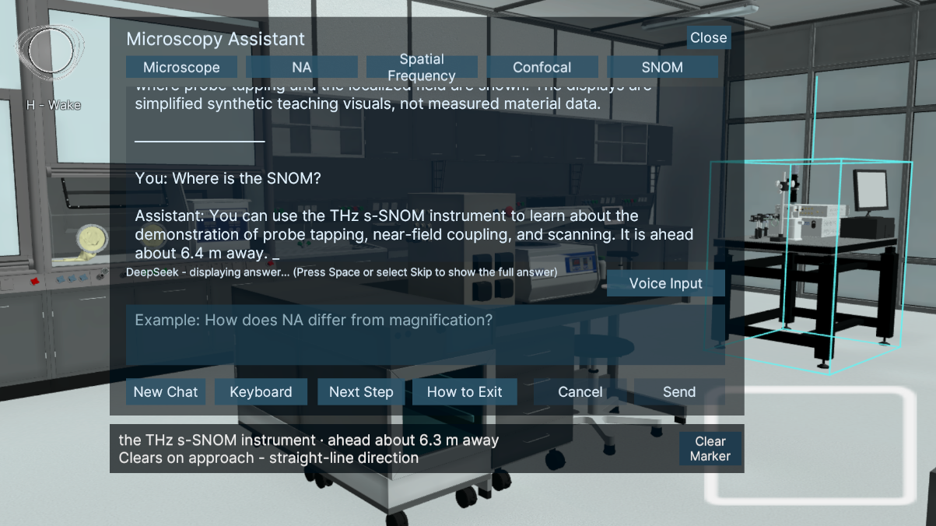  (c) 带目标标记的空间引导。 | 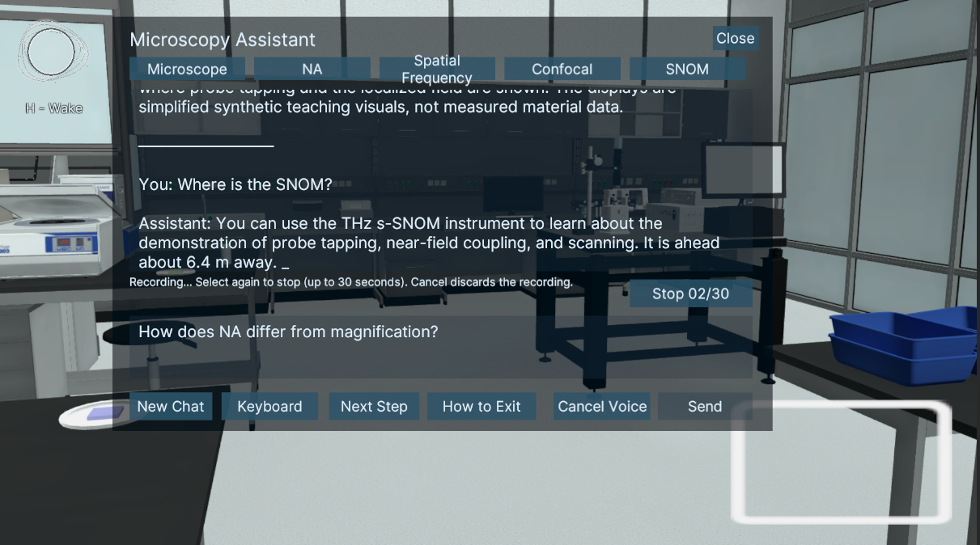  (d) 语音输入界面。
图 4. 助手的代表性交互界面：(a) 部件说明与实验入口；(b) 上下文解释；(c) 空间目标引导；(d) 语音输入。各图表示界面状态，不代表一次连续会话。关联 NA 实验的反馈见图 2(c)。

B. 参与者与实验流程
研究包含 19 名参与者，专业背景仅描述样本构成，不作为实验组或光学水平依据。
表 III
参与者专业背景构成（N = 19）。
专业背景 | 人数
物理学 | 6
软件工程 | 10
商学 | 2
哲学 | 1
安静室内实验使用 Meta Quest 3。约 3 分钟控制器熟悉后，参与者完成样本拾取放置、观察、粗细调焦、物镜和照明调整、SuperAssembly 探索，并可选使用 AI。AI 并非独立条件，故不能比较有无 AI 的因果差异。
任务后填写 SUS [19]、NASA-TLX [20] 并完成约 10 分钟访谈。定量分析使用任务完成和量表，访谈仅作形成性反馈，不统计主题频率。

C. 指标与分析方法
完成率为完成规定流程的比例。SUS 测量感知可用性 [19]，NASA-TLX 采用六维未加权 Raw TLX [20]，Performance 低分表示更高的自我表现认可。各项仅作描述性报告，SUS 不作为知识分数 [21]、[22]。

D. 用户研究结果
表 IV
全体参与者的描述性结果（N = 19）。
指标 | 结果
核心任务完成率 | 18/19（94.7%）
SUS（0–100） | 82.4
NASA-TLX：心理需求（0–100） | 42.9
NASA-TLX：身体需求（0–100） | 27.9
NASA-TLX：时间压力（0–100） | 30.8
NASA-TLX：自我表现（0–100）* | 23.7
NASA-TLX：付出努力（0–100） | 44.7
NASA-TLX：挫败感（0–100） | 24.2
NASA-TLX：总体负荷（R-TLX，0–100） | 32.4
*注：依据标准 NASA-TLX 负荷导向计分规范 [20]，自我表现（Performance）维度中 0 代表优秀/表现极好，100 代表较差/失败，较低数值反映参与者对自身任务完成的满意度高。总体负荷为全部 6 个维度的未加权均值（Raw TLX）。
18 人完成核心流程，支持流程可行性而非光学掌握。SUS 均值 82.4，符合较高感知可用性 [22]。R-TLX 为 32.4/100；付出努力（44.7）和心理需求（42.9）最高，时间压力（30.8）、身体需求（27.9）、挫败感（24.2）和表现（23.7）较低。因无对照和预设维度假设，这一分布仅作描述。

E. 结果解释与效度边界
单组评价支持可行性与感知可用性，不证明 AI 的因果学习增益或真实仪器迁移效果。专业样本不均，不作组间比较。语音、帧率和对抗鲁棒性需单独测试；第 VI-F 节评价模型／后端回答。

F. 固定状态 AI 指引基准测试
本实验通过实际后端回放 26 个从实现推导的固定“问题—状态”案例，每例三次，共 78 次请求：动作可用性 8 例、目标对应性 8 例、能力与范围边界 6 例、空间导航 4 例。快照采用桌面绑定和人工设定的几何，并非实时 Unity 采集。对于状态 $s$ 和问题 $q$，$G(s,q)⊆A(s)$ 表示可用动作中符合目标的子集。原评分规则要求 14 例给出操作，共 42 次请求；导航以另外 12 次请求计分。
2026 年 9 月 19 日的运行使用 DeepSeek deepseek-flash，协议 assistant-chat-v4-guidance，知识版本 0a594b7b56cbda74。配置为 temperature=0.2、输出上限 1,500 tokens、关闭 thinking、非流式 JSON 和 18 秒服务商超时。种子 2027 仅打乱串行请求顺序，不控制模型采样；模型别名不代表不可变修订版本。
自动检查显示，42 条原始及最终操作均可用且匹配原目标标签，12 次导航均选中预期目标。随后，作者对中文翻译的问答对进行一次二元人工复核，75/78 条被标为正确（96.2%）。该复核未设置独立评分者或评分者间一致性分析，评价对象为最终后端回答，其中操作指引使用动作目录中的标准说明。
表 V
后端回放与后续人工复核。操作决策保留原 42 次请求作为分母。
指标 | 结果
请求完成／首次候选契约检查通过 | 各 78/78
原始／最终操作动作可用 | 各 42/42
原始／最终目标标签匹配（原规则） | 各 42/42
最终操作决策获人工认可 | 39/42（92.9%）
原始／最终导航目标匹配 | 各 12/12
最终回答获人工认可 | 75/78（96.2%）
GC01 未先澄清（人工判定） | 3/3
内部语义审核通过 | 66/66
结构／语义修复次数 | 0/78／0/78
后端延迟，中位数／P95 | 1.82 秒／2.30 秒
三条人工判错均来自 GC01：“下一步该做什么？”，助手在 PreAssembly 状态下给出了展开模型的指引。原请求还包含学习 NA 的前文目标，以及助手关于上部光学组件关联 NA 的说明；问答复核表未呈现这些历史。原规则将展开模型视为符合目标的前置步骤，复核者则要求先澄清用户所指的下一步。因此，这属于事后解释与评分规则修订，不能写成三个不可用动作或违反原标签的错误。保留 GC01 在原操作请求集合中，人工认可决策为 39/42；剔除它会掩盖这一分歧。三条回答也均通过了内部语义审核，说明该审核不能替代人工判断。
本轮返回 42 条操作指引、12 条位置指引、12 条解释和 12 条拒答。拒答跳过审核，共调用服务商 144 次（78 次生成、66 次审核），未出现超时或修复。延迟从请求发出计至编辑器处理后端结果，包含生成、审核与网络开销，不含语音和可见渲染；P95 采用最近秩法。
复核后已修改提示词及 GC01 预期，要求先澄清，但本文不报告修改后的新一轮真实模型结果。这是复用开发案例上的回归和事后作者判断，不能视为留出集准确率；78 次请求仅对应 26 个情境。翻译与复核上下文缺失限制了结论，后续需基于完整状态和历史开展独立复核。实时客户端显示、标记、过期响应拒绝及去除状态信息的对照尚未评价。

VII. 讨论与局限性
VRMicroscope 显式关联当前部件、可用控制和可观察结果；AI 在 VR 状态之上解释和指引，而不控制显微镜。GC01 复核显示，合法动作在意图含糊时仍可能被认为推荐过早。状态快照、动作目录和客户端复核降低不存在或过期指令的风险，但不能保证每条自然语言解释均正确。
人工调焦与亮度映射、简化参数、合成图像及支持范围可视化使本系统属于教学仿真，而非数字孪生。科学真实性需由领域专家审查，并将可比较变量与真实仪器数据标定。
单组研究适于评价可行性，不足以隔离辅导效果 [1]、[21]。后续应加入 AI-on/off 或其他辅导对照、概念前后测、专家评分迁移任务，以及 AI 使用、语音错误和延迟日志。

VIII. 结论与后续工作
VRMicroscope 连接交互式显微实验、有科学边界的光学演示和任务状态感知指引。19 人研究支持流程可行性与感知可用性。78 次固定状态请求中，42 条操作建议均可用，导航目标匹配为 12/12；作者复核认可 75/78 条回答（96.2%），三条 GC01 回答暴露了何时需要澄清的判定分歧。后端延迟中位数为 1.82 秒。动作可用性和内部审核不能单独证明指引质量。后续将以留出案例验证修订策略，基于完整上下文开展独立评分，并评价实时客户端可靠性及受控学习与迁移效果。

研究伦理与生成式 AI 使用说明
本研究为面向成年参与者的教育虚拟现实软件探索性可用性评估，未申请或获得正式的机构伦理审查。研究团队根据研究内容与数据类型，自行判断该活动属于低风险的教育软件可用性评估，所收集内容包括匿名化问卷与形成性反馈；该判断仅代表作者团队，不构成机构伦理委员会的豁免认定。参与前，所有参与者均获知研究目的与数据收集流程并提供知情同意。参与完全自愿，参与者可随时退出且不承担任何不利后果。
Codex 用于辅助代码实现及论文内容修订和一致性检查，DeepSeek 用于系统运行时问答。人类作者负责核实实现描述、研究记录、分析及引用。

参考文献
[1] V. Chheang et al., “Towards Anatomy Education with Generative AI-based Virtual Assistants in Immersive Virtual Reality Environments,” in Proc. 2024 IEEE Int. Conf. on Artificial Intelligence and eXtended and Virtual Reality (AIxVR), pp. 21–30, 2024. doi:10.1109/AIxVR59861.2024.00011.
[2] A. Geris and G. Alce, “Real-Time Voice-Based LLM Integration for XR Tutoring: A Prototype Implementation,” in Proc. 2026 IEEE Int. Conf. on Artificial Intelligence and eXtended and Virtual Reality (AIxVR), pp. 285–289, 2026. doi:10.1109/AIxVR67263.2026.00050.
[3] D. Wang et al., “SpatialTutor: Object-Aware Mixed Reality Training for Procedural Medical Skills Training with AI-Driven Support,” in Proc. 2026 IEEE Int. Conf. on Artificial Intelligence and eXtended and Virtual Reality (AIxVR), pp. 57–66, 2026. doi:10.1109/AIxVR67263.2026.00016.
[4] J. Jonkman et al., “Tutorial: guidance for quantitative confocal microscopy,” Nature Protocols, vol. 15, pp. 1585–1611, 2020. doi:10.1038/s41596-020-0313-9.
[5] Carl ZEISS Microscopy, “Numerical Aperture and Light Cone Geometry.” Online tutorial. Accessed Sep. 13, 2026.
[6] Carl ZEISS Microscopy, “Spatial Frequency and Image Resolution.” Online tutorial. Accessed Sep. 13, 2026.
[7] C. Eggeling, K. I. Willig, S. J. Sahl, and S. W. Hell, “Lens-based fluorescence nanoscopy,” Quarterly Reviews of Biophysics, vol. 48, no. 2, pp. 178–243, 2015. doi:10.1017/S0033583514000146.
[8] E. Abbe, “Beiträge zur Theorie des Mikroskops und der mikroskopischen Wahrnehmung,” Archiv für Mikroskopische Anatomie, vol. 9, no. 1, pp. 413–468, 1873. doi:10.1007/BF02956173.
[9] S. B. Mehta and R. Oldenbourg, “Image simulation for biological microscopy: microlith,” Biomedical Optics Express, vol. 5, no. 6, pp. 1822–1838, 2014. doi:10.1364/BOE.5.001822.
[10] F. J. Harris, “On the Use of Windows for Harmonic Analysis with the Discrete Fourier Transform,” Proceedings of the IEEE, vol. 66, no. 1, pp. 51–83, 1978. doi:10.1109/PROC.1978.10837.
[11] J. W. Cooley and J. W. Tukey, “An Algorithm for the Machine Calculation of Complex Fourier Series,” Mathematics of Computation, vol. 19, no. 90, pp. 297–301, 1965. doi:10.1090/S0025-5718-1965-0178586-1.
[12] M. G. L. Gustafsson, “Surpassing the lateral resolution limit by a factor of two using structured illumination microscopy,” Journal of Microscopy, vol. 198, no. 2, pp. 82–87, 2000. doi:10.1046/j.1365-2818.2000.00710.x.
[13] R. Heintzmann and T. Huser, “Super-Resolution Structured Illumination Microscopy,” Chemical Reviews, vol. 117, no. 23, pp. 13890–13908, 2017. doi:10.1021/acs.chemrev.7b00218.
[14] P. U. Jepsen, D. G. Cooke, and M. Koch, “Terahertz spectroscopy and imaging – Modern techniques and applications,” Laser & Photonics Reviews, vol. 5, no. 1, pp. 124–166, 2011. doi:10.1002/lpor.201000011.
[15] T. L. Cocker et al., “Nanoscale terahertz scanning probe microscopy,” Nature Photonics, vol. 15, pp. 558–569, 2021. doi:10.1038/s41566-021-00835-6.
[16] F. Keilmann and R. Hillenbrand, “Near-field microscopy by elastic light scattering from a tip,” Philosophical Transactions of the Royal Society A: Mathematical, Physical and Engineering Sciences, vol. 362, no. 1817, pp. 787–805, 2004. doi:10.1098/rsta.2003.1347.
[17] R. Hillenbrand, B. Knoll, and F. Keilmann, “Pure optical contrast in scattering-type scanning near-field microscopy,” Journal of Microscopy, vol. 202, no. 1, pp. 77–83, 2001. doi:10.1046/j.1365-2818.2001.00794.x.
[18] Groq, “Speech to Text.” API documentation. Accessed Sep. 13, 2026.
[19] J. Brooke, “SUS: A ‘Quick and Dirty’ Usability Scale,” in Usability Evaluation in Industry, 1996. doi:10.1201/9781498710411-35.
[20] S. G. Hart and L. E. Staveland, “Development of NASA-TLX (Task Load Index): Results of empirical and theoretical research,” Advances in Psychology, vol. 52, pp. 139–183, 1988. Author text hosted by NASA.
[21] Y. Duan, X. Xu, H. He, Y. Gu, S. Li, and J. Bueno Vesga, “Supplementing Patient Encounter Training for Preservice Nurses: Towards an AI×VR Approach,” in Proc. 2026 IEEE Int. Conf. on Artificial Intelligence and eXtended and Virtual Reality (AIxVR), pp. 98–107, 2026. doi:10.1109/AIxVR67263.2026.00020.
[22] A. Bangor, P. T. Kortum, and J. T. Miller, “An Empirical Evaluation of the System Usability Scale,” International Journal of Human–Computer Interaction, vol. 24, no. 6, pp. 574–594, 2008. doi:10.1080/10447310802205776.

